Расскажем детям о Великой Отечественной Войне.
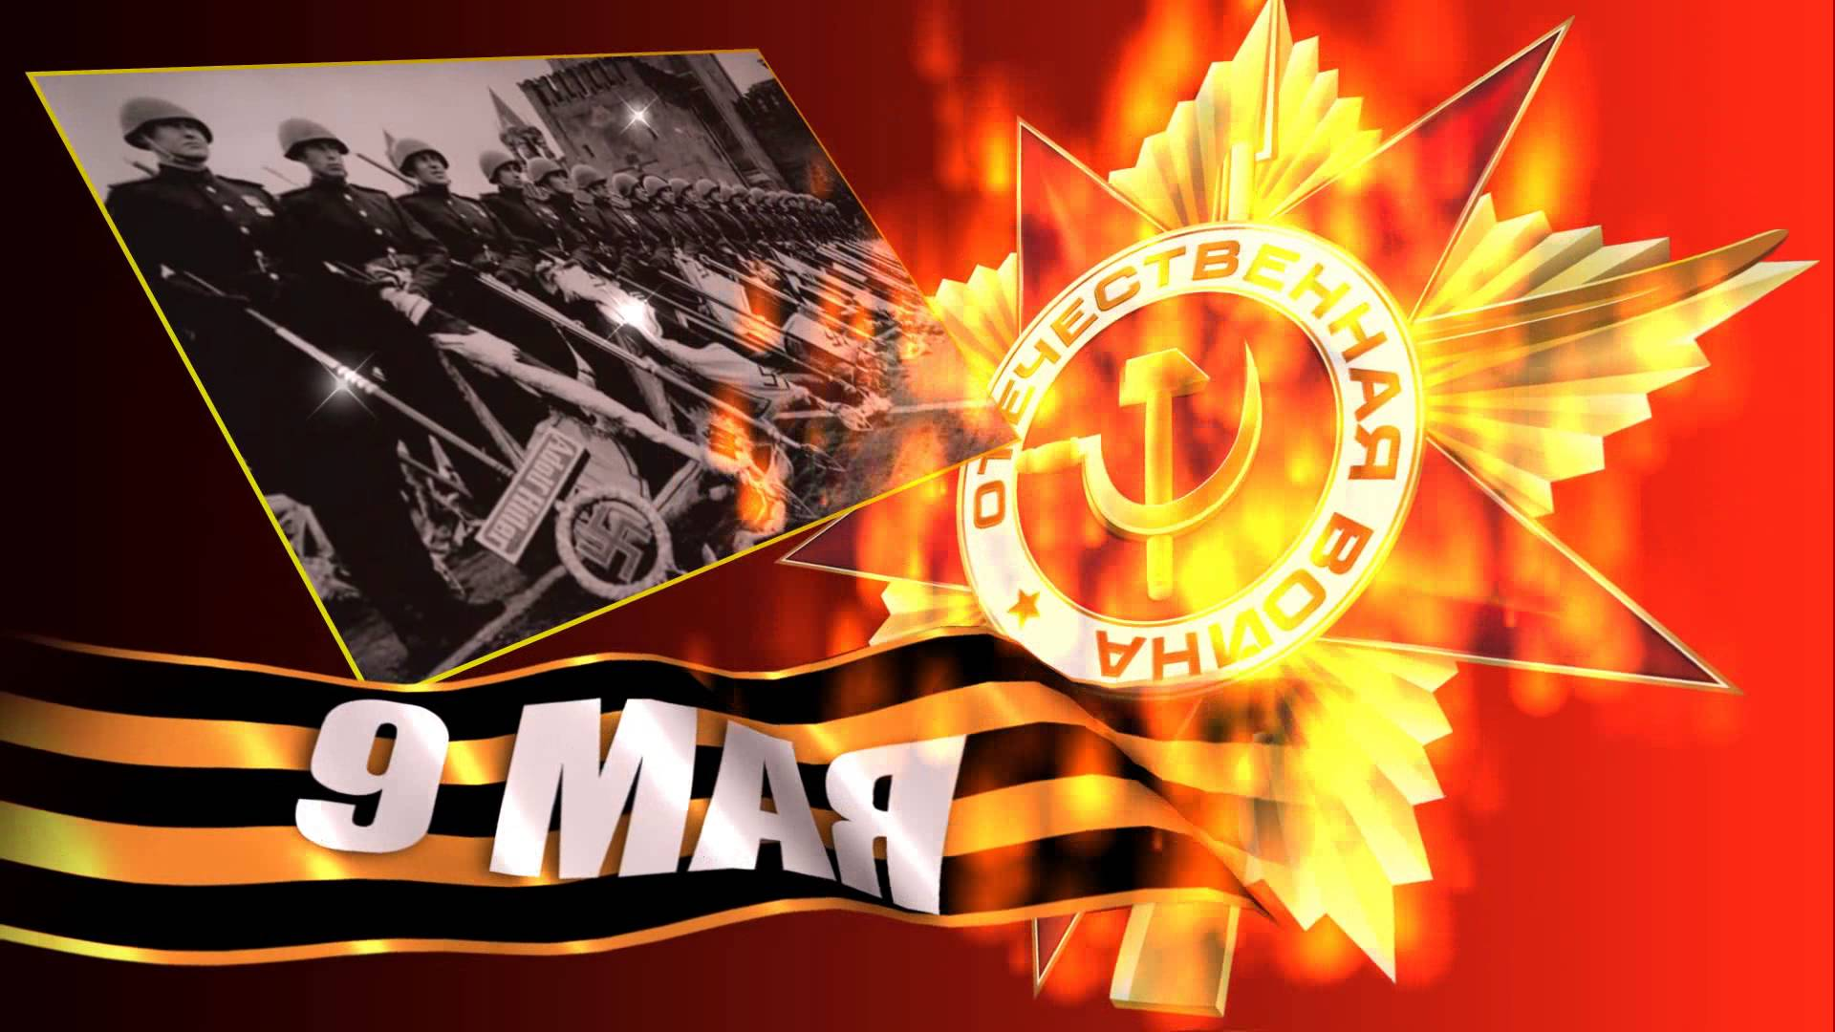

Приближается 9 мая. День победы в Великой Отечественной войне - знаменательная дата для нашей страны. Этот праздник вызывает у многих из нас разные чувства: радость и гордость за нашу страну, печаль и сожаление о тех людях, которые погибли, защищая нашу Родину.
Традиционно 9 мая вся страна отдает дань героям – победителям той страшной войны. Рассказывают ребятам о событиях тех времен и педагоги дошкольных образовательных учреждений. Часто перед педагогами-дошкольниками встает вопрос, как и что именно рассказать ребятам о войне, не перегружая свой рассказ излишними подробностями и не травмируя детские сердца.
Самые распространенные ошибки в беседах о войне
1. Не пытайтесь «вылить» на ребёнка сразу всю возможную информацию: она должна быть строго дозированной в зависимости от его возраста и подготовленности.
2. Очень важна умеренность в описании ужасов войны. К примеру, не стоит подробно расписывать детсадовцам или младшим школьникам, что творилось в концлагерях или в блокадном Ленинграде. Тем самым вы только дадите им повод для ночных кошмаров.
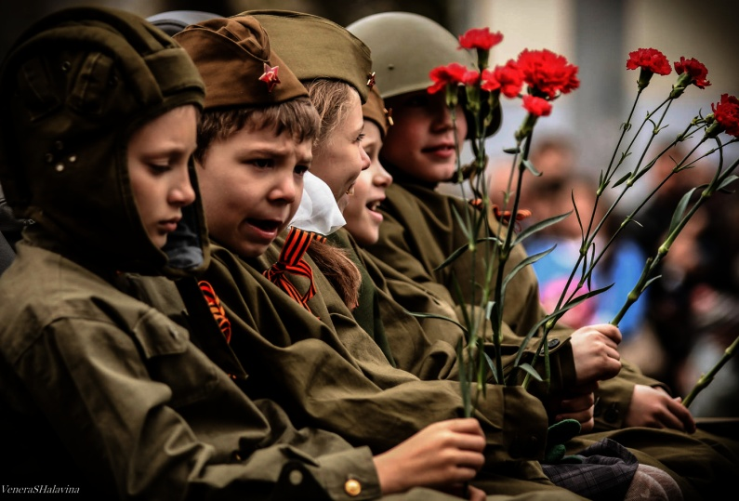
3. Настройтесь на эмоциональную искренность. Признайтесь ребенку, что вам нелегко рассказывать о войне и что это вообще сложная тема. Но вы постараетесь объяснить все правильно.
Зачем рассказывать детям о войне
Одним из важных этапов развития личности ребенка является его всестороннее развитие и знание истории своей страны просто обязательно. Дети дошкольного возраста очень любознательны. Но интересны им могут быть далеко не все темы, а лишь те, которые имеют практическую значимость. Конечно, воспитатель или педагог должен уметь правильно подать материал, чтобы заинтересовать даже самых немотивированных детишек. Мальчишки и девчонки несколько по-разному воспринимают рассказы о войне: у мальчиков на примере героев формируется образец мужественности и смелости, у девочек – забота о близких, пострадавших. Повествования о подвигах и доблести советских людей способствует формированию у детей чувства гордости за свой народ, страну, развитию патриотизма, любви к Родине, стремлению походить на героев, защитивших нашу страну.
Как рассказать детям о войне в детском саду.
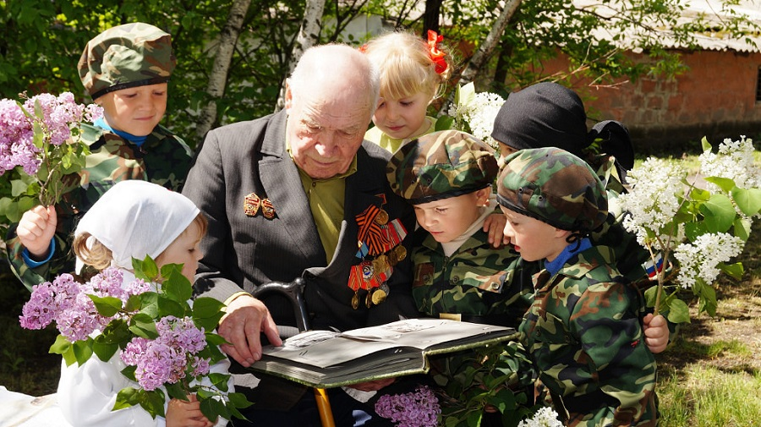

невозможно.
Малышам можно почитать стихи и рассказы о войне, написанные для самых маленьких, рассказать о наградах, медалях и орденах. Можно провести беседы о том, почему началась война, как долго она длилась, о подвигах героев, праздновании Дня Победы. Совместными с родителями усилиями приготовить тематические поделки и устроить выставку в группе. Можно посвятить занятия разучиванию стихотворений и песен о войне, армии, мужестве.
Детям средней группы будут интересные беседы о подвигах, технике и оружии. Уместными будут встречи с ветеранами, походы к памятникам героям Великой отечественной войны, аллеям боевой славы, посещение музеев. Проводить тематические беседы на следующие темы: «Что мне известно о Великой отечественной войне», «Роль женщин при защите Родины во время ВОВ», «Четвероногие помощники на фронте». Также можно организовать посещение музеев, поездки и походы к памятникам боевой славы, проведение в группе тематических занятий по рисованию и творчеству.
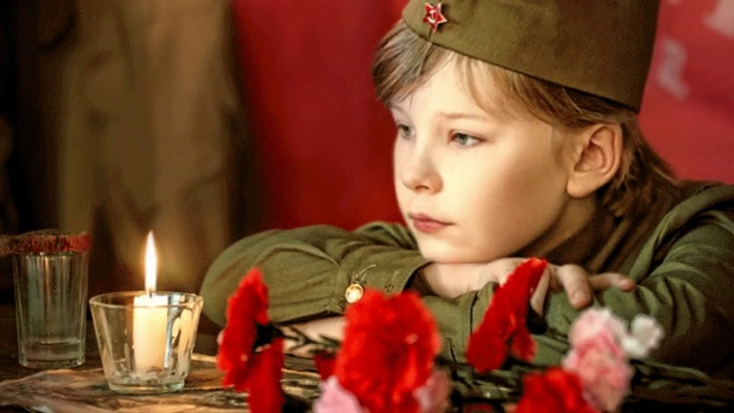
С детьми старшей и подготовительной групп детского сада можно подготовить тематический утренник, с разучиванием песен и стихотворений о войне, подвиге и мужестве. Также можно устраивать встречи с ветеранами, организовывать посещения музеев, памятников войны, устраивать чтение книг о подвигах, битвах, полководцах, проводить выставки и спортивные соревнования. Тематические беседы можно подготовить по следующим темам: «Блокада Ленинграда», «Подвиг пионеров-героев», «Подвиг советских людей», «Рассказ о тех, кто трудился в тылу», «Фотохроника военных дней», «Памятники воинской славы», «Великие битвы, полководцы», «Города-герои», «Военная техника». В этом возрасте дети уже могут самостоятельно приготовить подарки ветеранам (рисунки, открытки, аппликации).
Что читать детям о войне.
В детском саду и дома детям можно почитать следующие произведения о Великой Отечественной войне или отрывки из них:

литература, 1983.
Документальная повесть о подвиге моряков-подводников.
Алексеев С. П. Идет война народная: Рассказы. – М.: Детская литература, 1985.
Алексеев С.П. От Москвы до Берлина: Рассказы о Великой Отечественной войне. – М.: «Малыш», 1985.
Алексеев С.П. Ради жизни на земле. История Отечества: Рассказы для детей. – М.: Педагогика, 1990.
Богданов Н. В. Самый храбрый. – М.: «Малыш», 1974.
Внуков Н. А. Москва за нами. – Л.: Детская литература, 1985.
Водопьянов М. В. В дни войны. – М.: Детская литература,1985.
Гриб К. К. Митя – партизан. – М.: «Малыш», 1972.
Дети военной поры. – М.: политиздат, 1988.
Кассиль Л.А. Твои защитники: Рассказы. – М.: Детская литература, 1985.
Макаренко Я. И. Знамя Победы. – М.: «Малыш», 1985.
Митяев А. В. Подвиг солдата. – М.: «Малыш», 1985.
Орлята: Сборник рассказов / Сост. Б. М. Раевский. – Л.: Лениздат, 1981.
Павлов Б. П. Вовка с ничейной полосы: Рассказы. – М.: Детская литература, 1983.
Павлов Б. П. На безымянной сопке: Повесть. – М.: «Малыш», 1975.
Уварова Л. З. Дом в переулке: Повесть. – М.: «Малыш», 1988.
Шевченко М. П. Метельная ночь. – М.: «Малыш», 1973.
Яковлев Ю. Я. Как Сережа на войну ходил: Сказка. – М.: «Малыш», 1985.
Конечно, это не все произведения, которые можно прочитать с детьми дошкольного возраста. Но ясно одно – говорить о войне, читать о ней не только следует, но и необходимо. Важен, прежде всего, тот смысл, те ценности, которые с детства будет усваивать растущий человек с помощью нас – взрослых, и над которыми он будет думать если не сейчас, то впоследствии.

